Gezellige drukte bij open dag LHV De Snoek Leerdam
Zaterdag 9 juli jl. is er weer een open dag gehouden bij de Leerdamse Hengelaarsvereniging De Snoek. Onder ideale weersomstandigheden voor een dergelijk evenement werd het eiland druk bezocht door jong en oud. Er werden visdemonstraties gegeven, 2e hands visspullen verkocht en de jeugd werd vermaakt met een springkussen, oud hollandse spelletjes, schminken, rondvaarten met een echte visboot en ’s-middags kwam de ijskar nog even langs. Het geheel werd opgeluisterd door een delegatie van Aurora die zorgde voor het muzikale gedeelte.
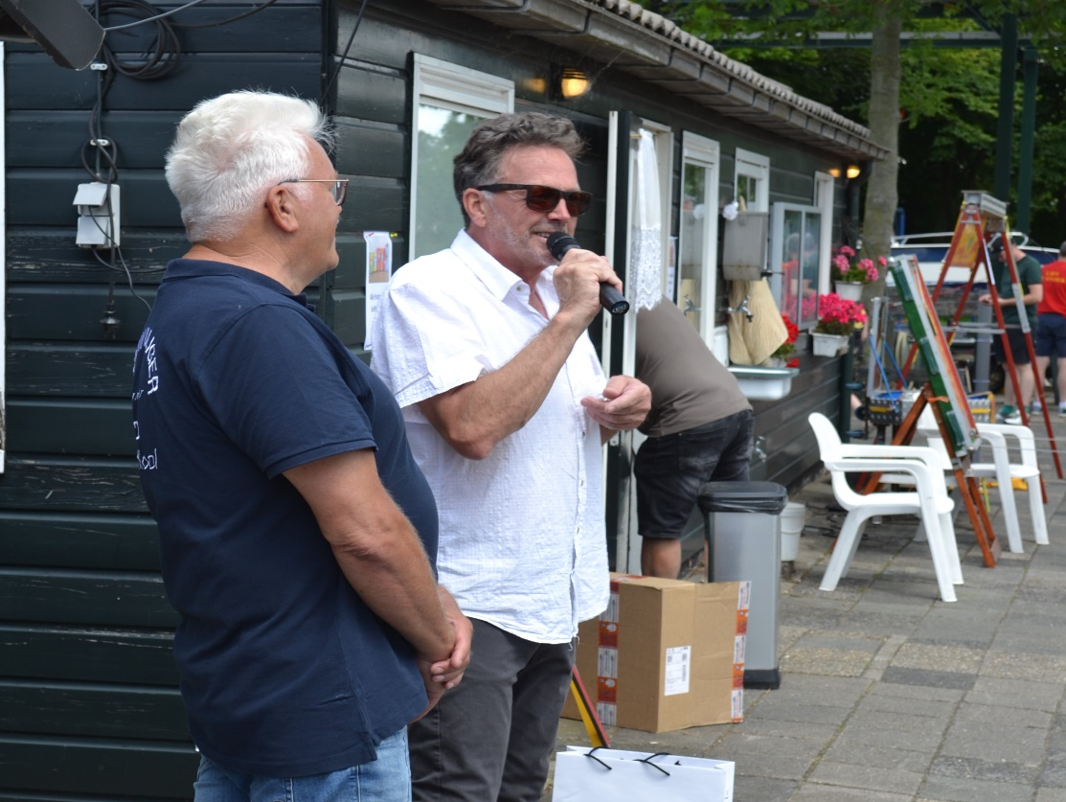
Vanuit de gemeente hield wethouder Teus Meijdam een toespraak waarin hij het belang van de hengelaarsvereniging De Snoek binnen de gemeente VHL nog eens onderstreepte en zijn waardering uitsprak voor wat De Snoek voor de gemeente betekent. Hierbij moet je denken aan het begeleiding van jeugd en het gaan vissen met bewoners van zorgcentra. Ook de ondersteuning naar de gemeente toe bij het onderhouden van de waterpartijen binnen de gemeente is een belangrijke taak. De wethouder feliciteerde vervolgens een van de grootste (+/- 1600 leden) en een van de oudste verenigingen binnen de gemeente VHL met het inmiddels gepasseerde 90-jarig bestaan, wat vanwege corona, vorig jaar niet echt gevierd kon worden en hoopte op een vruchtbare samenwerking in de toekomst tussen de gemeente VHL en de LHV De Snoek.

